 | 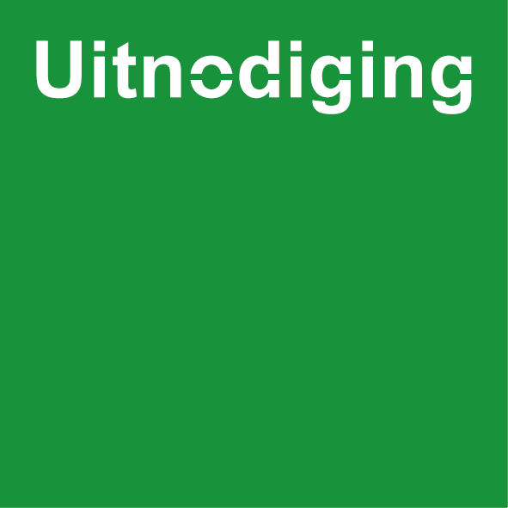
 | Locatie  GGD Rotterdam-Rijnmond  Schiedamsedijk 95  3011 EN Rotterdam  Programma  09.30 – 10.00 uur Ontvangst  10.00 – 10.45 uur HIV/Aids  10:45 – 11.00 uur Pauze  11.00 – 12.00 uur Tuberculose  12.00 – 12.45 uur Hepatitis  12.45 – 13.45 uur Lunch (gratis)  13.45 – 14.45 uur Soa  14.45 – 15.00 uur Pauze  15.00 – 15.45 uur Safe seks  15.45 – 16.30 uur Safe-use  16.30 – 17.00 uur Evaluatie |  | Cursus Infectieziekten en drugsgebruikers  De cursus infectieziekten en drugsgebruikers geeft u in één dag basisinformatie over tbc, soa, hiv en hepatitis. De GGD biedt deze cursus aan op dinsdag 12 maart 2019.  Aanmelding  U kunt zich tot uiterlijk 15 februari aanmelden door een e-mail te sturen naar:  izbsecretariaatggd@rotterdam.nl.  Wilt u in de e-mail vermelden:  • naam van uw organisatie, adres, postcode en plaats  • functie  • telefoonnummer  NB.  Wanneer u zich te laat afmeldt, zijn wij genoodzaakt kosten in rekening te brengen.  Door wie  De cursus wordt gegeven door sociaal-verpleegkundigen die zijn gespecialiseerd in tbc, soa, hiv en hepatitis.  Voor wie  Deze cursus is voor alle (nieuwe) medewerkers die werkzaam zijn in de  drugshulpverlening in Rotterdam. Deelname aan de cursus is gratis.  De cursus wordt gefinancierd door de GGD Rotterdam-Rijnmond.  Meer Informatie  GGD Rotterdam Rijnmond  Silvana Ferrara  Telefoonnummer: (010) – 433 98 38  E-mail: izbsecretariaatggd@rotterdam.nl  Accreditatie: Voor deze cursus is accreditatie aangevraagd.

